**用例文档**

## 前言

1. 如无特别说明，下文中“作业”均指数量不定（数量由发布者指定）的一组题目。
2. 如无特别说明，线上题目由选择题和填空题组成。
3. 用例图中的管理XX就表示 增加/删除/修改XX

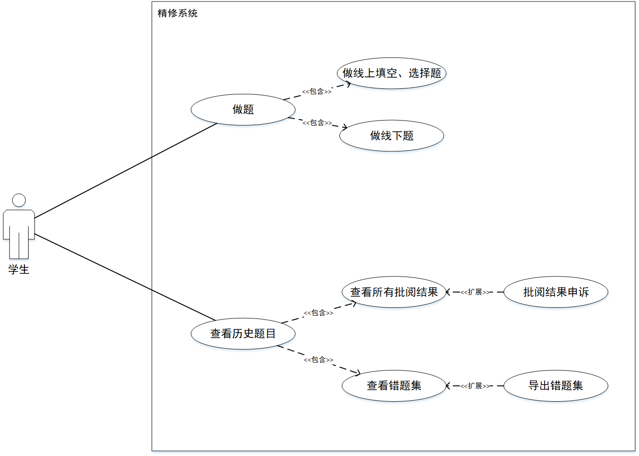

## 学生端

|  |  |  |  |
| --- | --- | --- | --- |
| **ID** | UC1 | **名称** | 做线上题目 |
| **参与者** | 学生 | | |
| **前置条件** | 进入开始刷题页面，有未完的线上的填空/选择题目 | | |
| **后置条件** | 系统提交线上题目答案，系统自动批阅 | | |
| **优先级** | 高 | | |
| **正常流程** | 1.点击作业名称  2.浏览题目列表，选择或填写答案  3.所有线上的填空/选择题目完成后，点击提交答案按钮 | | |
| **扩展流程** | 2a.用户需要更改已完成题目的答案  2a1.用户发起更改答案请求  2a2.系统展示题目  2a3.用户修改答案 | | |
| 补充说明 | 1.弹出题目列表页面，线上的填空/选择题目包括题干、选项/空位，以及统一的提交答案按钮，线下题目包括题干和上传答案按钮 | | |

|  |  |  |  |
| --- | --- | --- | --- |
| **ID** | UC2 | **名称** | 做线下题目 |
| **参与者** | 学生 | | |
| **前置条件** | 进入开始刷题页面，有未完的线下题目 | | |
| **后置条件** | 系统提交线下题目答案，提示教师批阅 | | |
| **优先级** | 高 | | |
| **正常流程** | 1.点击作业名称  2.浏览题目列表，查看线下题目详情  3.点击上传答案按钮，上传答案图片 | | |
| **扩展流程** | 3a.用户需要更改已完成题目的答案  3a1.用户发起更改答案请求  3a3.用户重新上传答案图片 | | |
| 补充说明 | 1.弹出题目列表页面，线上的填空/选择题目包括题干、选项/空位，以及统一的提交答案按钮，线下题目包括题干和上传答案按钮 | | |

|  |  |  |  |
| --- | --- | --- | --- |
| **ID** | UC3 | **名称** | 查看批阅结果 |
| **参与者** | 学生 | | |
| **前置条件** | 进入批阅结果页面，有已完成的作业及其包含的题目 | | |
| **后置条件** | 无 | | |
| **优先级** | 高 | | |
| **正常流程** | 1.点击作业名称  2.点击题目名称 | | |
| **扩展流程** | 2a.用户查看的题目尚未批阅  2a1.系统提示题目尚未批阅，暂无结果 | | |
| **补充说明** | 1.作业列表包括：作业名称、发布时间、提交时间、所属科目、详情（点击查看按钮） 2.题目列表包括：题目名称、得分、主要标签  3.题目包括题目详情和阅卷结果两部分，题目详情包括题干、选项/空位，阅卷结果包括答题信息、教师批阅信息、题目讲义 | | |

|  |  |  |  |
| --- | --- | --- | --- |
| **ID** | UC4 | **名称** | 题目结果申诉 |
| **参与者** | 学生 | | |
| **前置条件** | 进入批阅结果页面，有已完成的作业及其包含的题目，题目已被批阅，且学生对批阅结果存在异议 | | |
| **后置条件** | 系统通知教师对申诉进行处理 | | |
| **优先级** | 低 | | |
| **正常流程** | 1. 查看题目批阅结果 2. 填写申诉理由 3. 点击申诉按钮 | | |
| **扩展流程** | 无 | | |
| **补充说明** | 申诉次数为每日10次，每日0时重置申诉次数。 | | |

|  |  |  |  |
| --- | --- | --- | --- |
| **ID** | UC5 | **名称** | 查看错题集 |
| **参与者** | 学生 | | |
| **前置条件** | 进入错题集页面，有已完成并错误的题目 | | |
| **后置条件** | 无 | | |
| **优先级** | 中 | | |
| **正常流程** | 1.点击筛选按钮  2.点击题目名称 | | |
| **扩展流程** | 1a.根据错误次数筛选  1a1.点击错误次数下拉按钮  1a2.选择错误次数  1b.根据提交时间筛选  1b1.选择开始时间、结束时间  1c.根据标签筛选  1c1.选择热门标签  1c2.在标签输入框输入非热门标签  1c3.点击标签的x按钮，取消标签 | | |
| **补充说明** | 1.筛选按钮包括：错误次数、提交时间、标签  2.题目列表包括：题目名称、得分、主要标签  3.题目包括题目详情和阅卷结果两部分，题目详情包括题干、选项/空位，阅卷结果包括答题信息、教师批阅信息、题目讲义 | | |

|  |  |  |  |
| --- | --- | --- | --- |
| **ID** | UC6 | **名称** | 导出错题 |
| **参与者** | 学生 | | |
| **前置条件** | 进入错题集页面，有已完成并错误的题目 | | |
| **后置条件** | 无 | | |
| **优先级** | 中 | | |
| **正常流程** | 1.勾选错误题目  2.点击 另存为 按钮  3.选择文件保存位置  4.点击保存按钮 | | |
| **扩展流程** | 无 | | |
| **补充说明** | 无 | | |

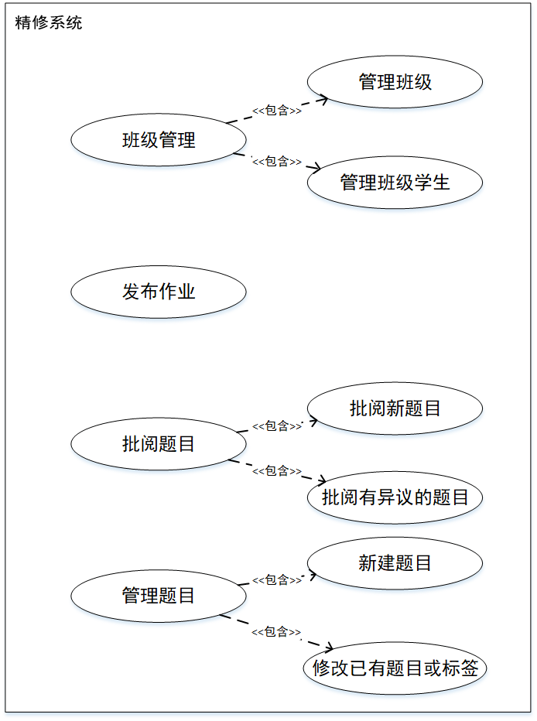

## 教师端

|  |  |  |  |
| --- | --- | --- | --- |
| **ID** | UC7 | **名称** | 班级管理 |
| **参与者** | 教师 | | |
| **前置条件** | 进入班级管理页面 | | |
| **后置条件** | 通知管理员有添加/删除班级 请求  通知家长添加/删除学生 请求 | | |
| **优先级** | 高 | | |
| **正常流程** | 1.点击添加班级按钮  2.填写班级信息  3.点击确定添加按钮  4.点击班级信息后的删除按钮  5.点击确定删除按钮  6.点击具体班级，查看班级信息  7.点击添加学生按钮  8.查询并选择学生信息  9.点击确定添加按钮  10.点击学生信息后的删除按钮  11.点击确定删除按钮 | | |
| **扩展流程** | 2a.添加班级信息中的学生列表  2a1.输入学生姓名，查询学生信息  2a2.确认选择学生 | | |
| **补充说明** | 班级信息包括：班级名称、描述信息、年级、任课教师姓名  学生信息包括：学生名称、描述信息、家长名 | | |

|  |  |  |  |
| --- | --- | --- | --- |
| **ID** | UC8 | **名称** | 题目推送 |
| **参与者** | 教师 | | |
| **前置条件** | 进入题目推送页面 | | |
| **后置条件** | 学生接收到新的作业及题目信息 | | |
| **优先级** | 高 | | |
| **正常流程** | 1. 选择科目 2. 选择班级 3. 系统根据班级学习情况选择出自动推送的题目，并展示题目列表 4. 点击题目，查看题目详情 5. 点击自动推送的题目后的x按钮，取消该题目的推送 6. 点击添加题目按钮，教师手动推送题目 7. 根据标签、题目名、关键字搜索到具体题目，选择该题目 8. 勾选班级学生 9. 点击 确定添加 按钮 10. 点击手动推送的题目后的x按钮，取消该题目的推送 11. 点击确认发布按钮 | | |
| **扩展流程** | 8a.手动推送一道题目时勾选学生  8a1.查看该班级的学生列表  8a2.可多选学生、或勾选ALL即选择所有学生 | | |
| **补充说明** | 题目详情包括题干、选项/空位、题目讲义、标签 | | |

|  |  |  |  |
| --- | --- | --- | --- |
| **ID** | UC9 | **名称** | 批阅题目 |
| **参与者** | 教师 | | |
| **前置条件** | 进入批阅题目列表 | | |
| **后置条件** | 更新题目的批阅结果 | | |
| **优先级** | 高 | | |
| **正常流程** | 1. 查看题目详情、学生答案 2. 修改学生答案图片 3. 填写批阅信息 4. 点击下一题按钮 5. 点击确认批阅按钮 | | |
| **扩展流程** | 2a. 修改学生答案图片  2a1.使用画笔工具直接在网页上修改学生答案图片 | | |
| **补充说明** | 1. 系统自动批阅选择/填空题。 2. 系统会优先推送已经批阅过，但有异议的题目，并提示用户还有几道有异议的题目 3. 系统会根据老师信息，例如学科等信息，自动向该老师推送题目 4. 题目详情包括题干、选项/空位、题目讲义、标签 | | |

|  |  |  |  |
| --- | --- | --- | --- |
| **ID** | UC10 | **名称** | 添加题目及标签 |
| **参与者** | 教师、管理员 | | |
| **前置条件** | 进入题目列表页面 | | |
| **后置条件** | 向管理员发出添加/删除/修改题目信息的请求 | | |
| **优先级** | 高 | | |
| **正常流程** | 1. 查看题目列表 2. 点击 添加题目 按钮 3. 填写题目信息 4. 点击 确定添加 按钮 5. 查看题目信息中的已有标签 6. 点击题目信息后的 添加标签 按钮 7. 输入 标签 8. 点击确定按钮 9. 点击标签后的 x 按钮，删除标签 10. 点击确定按钮 | | |
| **扩展流程** | 1a.修改已有题目，生成新题目  1a1.点击题目  1a2.查看题目详情  1a3.修改题目详情  1a4.点击 确定修改 按钮 | | |
| **补充说明** | 1. 题目详情包括题干、选项/空位、题目讲义、标签 | | |

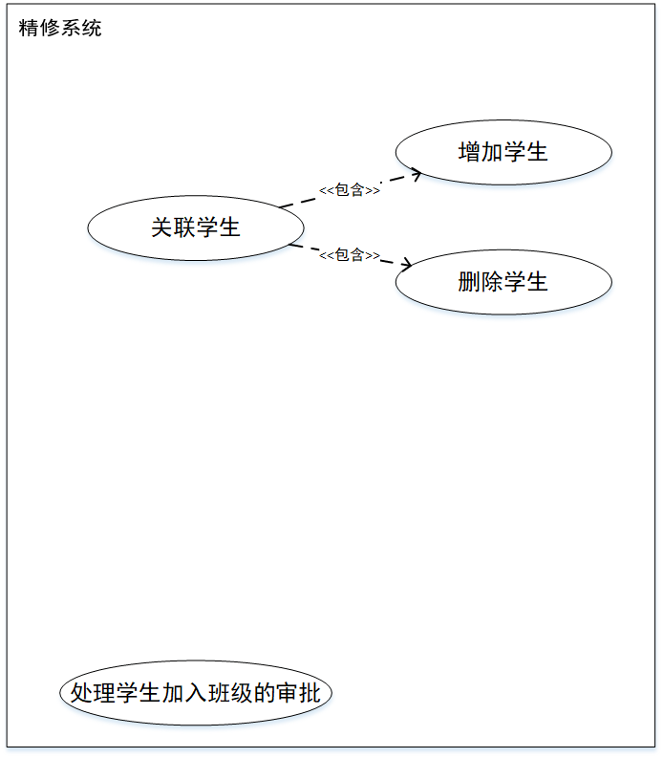

## 家长端

|  |  |  |  |
| --- | --- | --- | --- |
| **ID** | UC11 | **名称** | 关联学生 |
| **参与者** | 家长 | | |
| **前置条件** | 进入学生列表页面 | | |
| **后置条件** | 系统更新学生信息 | | |
| **优先级** | 高 | | |
| **正常流程** | 1. 输入学生账号 2. 点击 添加 按钮 3. 查看学生列表 4. 点击学生信息后的 删除 按钮 5. 点击 确定 按钮 | | |
| **扩展流程** | 无 | | |
| **补充说明** | 1. 学生信息包括：姓名、账号、班级、学习情况 2. 学生账号不合法指学生账号不存在 | | |

|  |  |  |  |
| --- | --- | --- | --- |
| **ID** | UC12 | **名称** | 学生加入班级审批 |
| **参与者** | 家长 | | |
| **前置条件** | 进入消息列表页面，已有班级添加/删除学生 审批信息 | | |
| **后置条件** | 系统更新班级信息 | | |
| **优先级** | 高 | | |
| **正常流程** | 1. 点击 添加/删除学生到某班级 的审批请求 2. 点击 同意/拒绝 按钮 | | |
| **扩展流程** | 无 | | |
| **补充说明** | 1. 班级添加/删除学生 审批信息包括：待审批加入的班级、发起邀请的老师姓名、学生姓名、发起时间 | | |

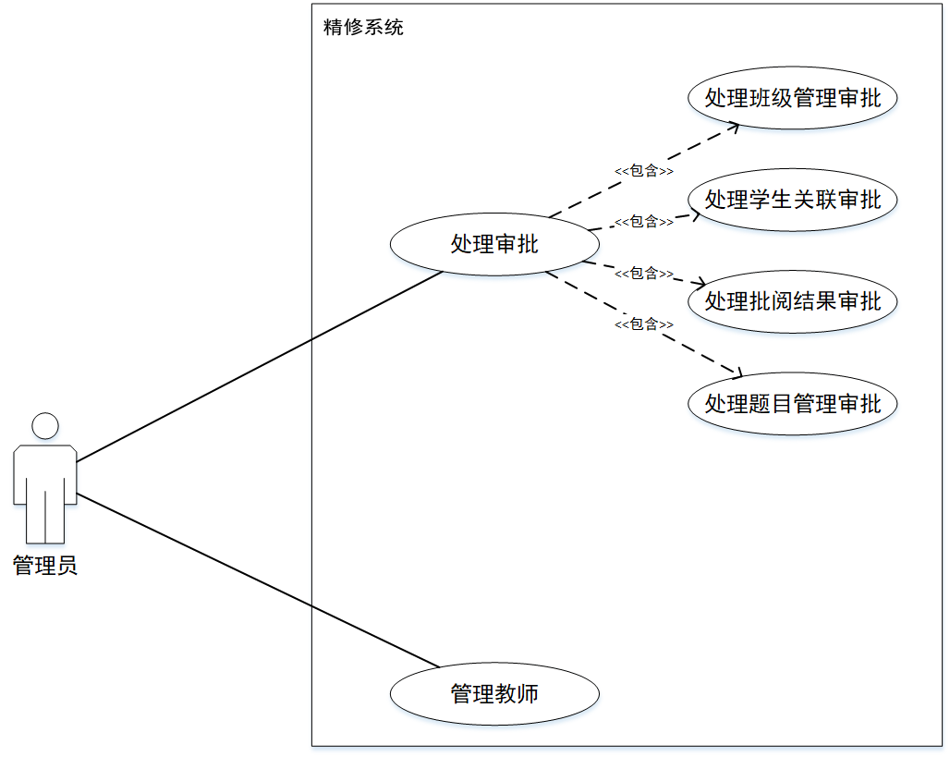

## 管理员端

|  |  |  |  |
| --- | --- | --- | --- |
| **ID** | UC13 | **名称** | 教师管理 |
| **参与者** | 管理员 | | |
| **前置条件** | 进入 教师 列表 | | |
| **后置条件** | 系统更新教师信息 | | |
| **优先级** | 中 | | |
| **正常流程** | 1. 查看 教师列表 2. 点击 添加教师 按钮 3. 输入教师信息 4. 点击 确定添加 按钮 5. 点击教师信息后的 删除 按钮 6. 点击 确定删除 按钮 | | |
| **扩展流程** | 无 | | |
| **补充说明** | 教师信息包括：姓名、账号、密码 | | |

|  |  |  |  |
| --- | --- | --- | --- |
| **ID** | UC14 | **名称** | 班级管理审批 |
| **参与者** | 管理员 | | |
| **前置条件** | 进入消息列表页面，已有班级添加/删除班级 审批信息 | | |
| **后置条件** | 系统更新班级信息 | | |
| **优先级** | 高 | | |
| **正常流程** | 1. 点击 添加/删除班级 的审批请求 2. 点击 同意/拒绝 按钮 | | |
| **扩展流程** | 无 | | |
| **补充说明** | 1. 添加/删除班级审批信息包括：待审批的班级、班级内学生信息、发起邀请的老师姓名、发起时间 | | |